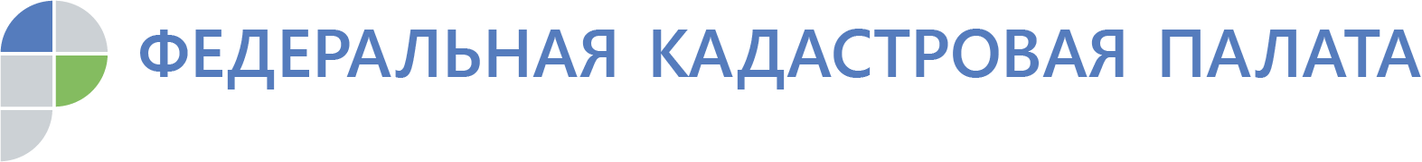

г. Барнаул
25 сентября 2019 года
Пресс-релиз

Какие данные о недвижимости нельзя получить в онлайн-режиме

Эксперты Кадастровой палаты Алтайского края рассказали, что в ЕГРН содержатся сведения не только общедоступные, но и сведения, доступ к которым ограничен.
В связи с поступающими вопросами о доступности информации о собственниках недвижимости в режиме онлайн Кадастровая палата Алтайского края разъяснила, какие данные являются общедоступными, а какие относятся к сведениям ограниченного доступа.
Выписка из Единого государственного реестра недвижимости (ЕГРН) – единственный документ, подтверждающий право собственности на объект недвижимости. В 2017 году такая выписка пришла на смену старых свидетельств о госрегистрации права. Кроме того, выписка – источник достоверной и объективной информации о недвижимости, сведения о которой содержатся в ЕГРН.
Чаще всего выписки из ЕГРН используются для подтверждения права собственности при проведении сделок с недвижимостью, для определения налоговых обязательств владельца недвижимости, при открытии наследства, оспаривания сделок в судебном порядке, для использования недвижимости в качестве залога, при подготовке процедуры дарения или оформлении завещания и т.д. Иными словами, сведения из ЕГРН об объектах недвижимости могут понадобиться в различных ситуациях.
Закон предусматривает возможность получения общедоступной информации об объектах недвижимости по запросам любых лиц. Так, к общедоступной информации относятся сведения об основных характеристиках и зарегистрированных правах на объект недвижимости, а также сведения о переходе прав на объект недвижимости — это закреплено Законом "О государственной регистрации недвижимости". Например, выписка будет содержать информацию о таких характеристиках недвижимости, как адрес, площадь, кадастровый номер, год постройки объекта капитального строительства и его назначение, разрешенное использование и категория земельного участка и пр.
При этом, любой человек может запросить из ЕГРН информацию о том, кому принадлежит конкретный объект недвижимости, сколько раз этот объект был предметом сделок, есть ли обременения.
Но есть и сведения ограниченного доступа. К ним относятся сведения о содержании правоустанавливающих документов, о правах конкретного лица на принадлежащие ему объекты. Информацию о всех объектах недвижимости, принадлежащих определенному лицу, могут получить только собственники и их доверенные лица, а также органы исполнительной власти различного уровня, суды, нотариусы, кредитные организации, т.е. только те, кто прямо указан в Законе «О государственной регистрации недвижимости», и только для непосредственной работы с этими объектами или их собственником по конкретным делам.
Как подчеркивает заместитель директора Кадастровой палаты Алтайского края Тамара Иваненкова, сам владелец недвижимости может запросить справку о лицах, интересовавшихся его собственностью.
Важно, что при выдаче общедоступной информации в режиме онлайн у третьих лиц не окажутся персональные данные собственников.
«Таким образом, перед проведением сделки вы как покупатель можете запросить информацию о выбранном объекте - доме, квартире, земельном участке, - чтобы удостовериться, что он принадлежит именно этому продавцу, не находится в залоге, под арестом и т.д. Но вы не можете запросить список объектов, которые принадлежат конкретному лицу», - подытоживает Тамара Иваненкова.

Пресс-служба Кадастровой палаты
по Алтайскому краю,
тел. 557659, доб. 7091, 7092

